
NEGOCIATIONS COMMERCIALES :
Les tensions entre la grande distribution et les industriels
Adèle Vandevoorde
Victor Seiler
Gabriel Condric
Arthur Legas
Mathéo Guery

Le conflit entre la grande distribution et les industriels est-il favorable ou non aux consommateurs ?

- L’évolution de la grande distribution et des industriels
- Evolution de la Grande distribution
- Evolution des industriels
- Le fonctionnement classique de leur relation : la chaine de valeur

- Un rapport de force déséquilibré, aggravé par le contexte économique.
- 5 forces de Porter
- Une relation devenue conflictuelle : l’explosion des tensions en 2025

- Un rééquilibrage nécessaire mais encore insuffisant
- Loi EGalim : un frein limité
- Le Monde

Dans le secteur de la grande consommation, deux acteurs principaux interagissent en permanence, les distributeurs et les industriels. La grande distribution correspond à l’ensemble des enseignes commerciales qui vendent des produits en grande quantité directement aux consommateurs, dans des espaces de vente en libre-service. Ils regroupent supermarchés, hypermarchés, hard-discounters, etc. tel que Leclerc, Auchan, Casino… Les industriels sont les producteurs de biens, souvent de grandes entreprises agroalimentaires comme Danone, Nestlé ou Bonduelle. Leur rôle est de concevoir, fabriquer et conditionner les produits destinés à être consommés. Ces deux entités sont interdépendantes mais leurs intérêts sont souvent opposés. La grande distribution achète en grande quantité auprès de l’industriel et cherche à négocier les prix les plus bas possible afin de proposer des tarifs attractifs en magasin. Quant aux industriels, ils souhaitent vendre le plus cher possible pour compenser les couts de production (matières premières, transports, salaires…). Ce désaccord crée régulièrement des conflits : produits retirés temporairement des rayons, négociations bloquées, menaces de boycott… et tout cela finit par toucher le consommateur.
Nous pouvons donc nous demander si le conflit entre la grande distribution et les industriels est favorable ou non aux consommateurs. Pour cela, nous étudierons dans une première partie, l’évolution des relations commerciale entre grande distribution et industriels. Dans une deuxième partie, nous analyserons comment ce rapport, historiquement déséquilibré, s’intensifie encore aujourd’hui sous l’effet du contexte économique.

Pour commencer, nous allons voir l’évolution des relations entre distributeurs et industriels.
Les industriels apparaissent en France au XIXe siècle, avec les débuts de l’industrialisation de l’alimentation (conserves, sucre, farine, produits laitiers…) mais leur rôle reste limité. C’est surtout dans les années 1950 qu’ils prennent de l’importance avec la modernisation de l’économie, la production de masse etc. En parallèle, le commerce en France est très traditionnel. En effet, la moitié des magasins vendent uniquement de l’alimentation et ont des méthodes de ventes anciennes : vendre peu mais cher. C’est alors que le modèle américain commence à s’imposer. Il se base sur l’augmentation du pouvoir d’achat qui implique moins de budget consacré à la nourriture et d’avantage pour l’équipement. Ce mouvement de modernisation engage l’industrie dans la production de masse et multiplie les produits. Dans les années 1970 et 1980, la grande distribution connaît un essor spectaculaire, des enseignes comme Leclerc, Auchan ou Intermarché se multiplient. À partir des années 2010, de nouvelles attentes émergent chez les consommateurs. En effet, ils cherchent des produits bio, locaux, de meilleure qualité.
Ces deux entités sont donc interdépendantes : sans les industriels, les rayons des supermarchés seraient vides ; sans les distributeurs, les industriels n’auraient pas accès à une large clientèle ! Pourtant, cette complémentarité ne les empêche pas d’entrer régulièrement en conflit.

A l’origine la relation entre les deux repose sur un modèle simple et complémentaire : une chaîne de valeur structurée. En effet, les industriels, spécialisés dans la fabrication de produits alimentaires ou de grande consommation, fournissent les distributeurs qui le revend au client, en ajoutant une marge. Chaque année, des négociations commerciales sont organisées : elles déterminent les prix d'achat, les volumes commandés, les opérations promotionnelles et la mise en avant des produits en magasin. Ensemble ils font donc circuler la valeur en partant de la production, à la vente, jusqu'au client final. L’industriel ajoute de la valeur en fabriquant le produit à partir des matières premières, en y apportant de l’innovation, de la qualité… Il transforme ainsi un besoin en un produit attractif et différencié. Le distributeur, quant à lui, ajoute de la valeur en assurant l’acheminement logistique, en stockant les produits, en organisant leur présentation en magasin et en facilitant l’accès pour le consommateur.

Toutefois, ce modèle est assez déséquilibré et ce depuis le début. Nous allons voir comment ce rapport, historiquement déséquilibré, s’aggrave aujourd’hui avec la crise économique.
Pour mieux comprendre cette tension, il faut d’abord observer la place occupé par chacun dans cette relation commerciale. D’un côté, les industriels sont souvent dépendants des distributeurs pour écouler leurs produits à grande échelle, de l’autre, la grande distribution achète les produits aux industriels, choisit quand et comment le produit sera vendu au consommateur, et ce à grande échelle. Elle exerce donc une pression constante sur les prix et les conditions commerciales car elle est en position de force dans la négociation. Ce déséquilibrage peut être analysé grâce au modèle des cinq forces de Porter. C’est un outil d’analyse qui aide à comprendre les pressions concurrentielles exercées sur une entreprise dans son environnement extérieur. Ainsi, il y a cinq forces de Porter : le pouvoir de négociation des clients, le pouvoir de négociation des fournisseurs, la menace des nouveaux entrants, la menace des produits de substitution et la rivalité entre concurrents existants.
Une des forces les plus visibles dans cette relation est le pouvoir de négociation des clients, ici représenté par les grandes enseignes comme Carrefour, Leclerc ou Auchan. En effet, la grande distribution achète en très grandes quantités et peut donc imposer ses conditions aux industriels : baisse des prix, délais de paiement plus longs, menaces de déréférencement. Ce déséquilibre crée des négociations conflictuelles. En effet, les industriels veulent augmenter leurs prix (à cause des hausses de coûts), mais la grande distribution refuse pour rester compétitive sur un marché où la rivalité entre enseignes est très forte. Ainsi, cela explique pourquoi les négociations commerciales sont aujourd’hui tendues : chacun cherche à préserver ses marges dans un contexte d’inflation et de pression sur les prix. Ce modèle fonctionnait relativement de manière équilibrée lorsque les coûts de production étaient stables et que la consommation était dynamique.
Ces tensions sont toujours d’actualité. La grande distribution soumise à une guerre des prix entre enseignes, continue de défendre le pouvoir d’achat du consommateur, et ceux, au détriment de l’industriel. Cette stratégie de résistance correspond à une logique de pression qui est constante. En effet, le but est de pousser l’industriels à absorber les hausses de coûts, soit en baissant ses prix, soit en acceptant des conditions commerciales plus strictes afin que le distributeur n’est pas à le supporter lui-même.
Chaque année, les négociation commerciales, concernant uniquement les produits alimentaires de grandes distributions se déroulent entre le 1er décembre et le 1er mars. D’après le figaro, pour 2025, « les industriels avaient demandé en moyenne 5,7% de hausse, contre 4,5% en 2024 ». Les industriels réclament des hausses tarifaires pour pouvoir compenser l’inflation, la hausse des coûts de production, des matières premières (produits laitiers, le beurre ou la viande bovine ) etc. Face à ces demandes, la distribution n’a répondu qu’en partie malgré cette inflation. En effet, « dans le secteur de l'épicerie salée, les industriels ont dû baisser leurs prix de 1,5%. La grande distribution a accepté des hausses de 2% sur les produits laitiers, de 4,5% sur l'épicerie sucrée » (source : Le Figaro). Ce rapport de force est renforcé par le marché très concentré : il n’y a que 4 grandes centrales en Frances qui doivent traiter 20 000 industriels. Ils sont donc peu nombreux mais très puissants.

Face au déséquilibre persistant entre la grande distribution et les industriels, des dispositifs législatifs ont été mis en place pour tenter de rééquilibrer les rapports de force, notamment au profit des producteurs agricoles.
C’est le cas de la loi EGalim. Adopté le 30 octobre 2018, elle vise à améliorer l’équilibre des relations commerciales dans le secteur agricole et alimentaires et d’assurer une meilleure rémunération des agriculteurs. Il existe en réalité, 3 lois EGalims votées entre 2018 et 2023. La première, comme nous venons de le voir, vise à mettre fin à la guerre des prix dans le secteur alimentaire, qui a longtemps bénéficié au consommateur au détriment des agriculteurs. La loi Egalim II (2021) a été adoptée pour renforcer les limites de la première loi, jugée trop souple. Son but est donc de mieux encadrer les négociations commerciales entre industriels et distributeurs pour protéger la rémunération des agriculteurs. Pour finir, La loi Egalim III, aussi appelée la loi Descrozaille (2023) vise à bloquer les stratégies de contournement mises en place par les distributeurs. Par exemple, si les industriels n’ont pas signé d’accord avant la date limite, ils peuvent refuser de reconduire les anciennes conditions et de suspendre leurs livraisons. De plus, cette loi est la continuité de la loi Egalim I mais élargit son champ d’applications. Cette dernière se concentre sur les produits de l’agroalimentaire, tandis que Egalim III vient étendre les règles d’encadrements des promotions aux produits de la droguerie, d’hygiène et d’entretien. Ainsi, les trois se complètent, l’une pose les bases d’un rééquilibrage de la chaine de valeur, limites les promotions et introduit le principe de ruissèlement, une autre vient bloquer la négociation sur la matière première et permet un impact direct sur les. Pour finir, la dernière, empêche les distributeurs de contourner la loi (en négociant à l’étranger). Certes elles ont des fonctions différentes mais ont un but commun : celui de mieux partager l’argent entre les agricultures, industriels et distribution.

Malgré la mise en place de ces lois, certaines grandes enseignes de la distribution ont trouvé des failles dans le système . En effet, certaines centrales d’achats sont soupçonnées de vouloir contourner la loi EGalim en s’implantant en Belgique, en Espagne ou encore au Pays – Bas. Une centrale d’achat correspond à un bureau central qui regroupe plusieurs enseignes tel que carrefour, Intermarché, Auchan… et qui est chargé de négocier tous les achats pour l’ensemble des magasin du groupe. Si un magasin n’appartient pas à une grande centrale d’achat alors il possède moins de pouvoir. En effet, il subit les prix imposés, obtient peu de remises et reçoit moins d’offres car les industriels privilégient les centrales qui achètent pour des centaines de magasins.
C’est le cas pour Carrefour avec Eurecas, une centrale en Espagne, Erelec pour Leclerc en Belgique. Le fait de déplacer sa centrale d’achat dans un pays externe à la France, « leurs permet d’ échapper à la loi française ce qui leur laisse la possibilité de négocier à des prix plus bas la matière première alors que normalement, dans la loi [française] ils ne peuvent pas le faire », affirme Laurent Duplomb, Sénateur LR de Haute – Loire. Ainsi, les grandes enseignes contournent la loi française en créant une filiale dans un pays voisin. En s’appuyant sur le droit européen, et notamment sur le principe de libre circulation des biens et des services dans l’UE, elles peuvent légalement signer leurs contrats selon le droit local, ce qui leur permet d’échapper aux obligations imposées par la loi Égalim.

Même si les lois Egalim fixent un cadre clair, leur application reste fragile car les contrôles sont peu nombreux et souvent trop tardifs. En effet, l’état n’a pas les moyens de surveiller toutes les négociations, ce qui laisse aux distributeurs une liberté d’action. En profitant de cette faiblesse, certaines enseignes retardent volontairement les discussions commerciales pour faire pression sur les industriels à la dernière minute qui finissent par céder, de peur que leurs produits ne soient plus vendus en magasin. C’est notamment le cas de cette année 2025, jusqu’à la veille de la date limite du 1er mars, des dizaines d’accords n’étaient toujours pas signés. Selon Le Monde, près de 40% des négociations restaient en suspens un mois avant l’échéance, montrant à quel point la tension était forte cette année. Ce recours aux discussions de dernière minute est devenu une véritable stratégie de négociation, utilisée pour déséquilibrer le rapport de force et pousser les industriels à accepter des conditions tarifaires parfois très désavantageuses. Même quand des abus sont repérés, les sanctions sont rares, et beaucoup d’industriels préfèrent ne rien dire pour ne pas risquer de perdre leur place en rayon.
Pour conclure, nous pouvons dire que le conflit entre la Grande distribution et les industriels révèle un déséquilibre profond dans la chaine de valeur. D’un côté, les distributeurs cherchent à maintenir des prix bas pour préserver leur compétitivité et attirer les consommateurs. De l’autre, les industriels tentent de faire face à la hausse constante de leurs coûts de production, tout en restant visibles dans les rayons. Les Lois EGalims permettent, en partie de rétablir cet équilibre, mais il existe de nombreuses limites, notamment a cause des contrôles insuffisant ou encore des contournement juridiques. Ce rapport de force impacte automatiquement le consommateur, que ce soit au niveau du prix, de choix et de la qualité des produits . Il reste à déterminer si cet impact est favorable ou non pour le consommateur. Nous verrons cela lors de la présentation orale, a travers une analyse des conséquences concrètes de ce conflit , sur les habitudes d’achat, le pouvoir d’achat etc.

Documents joints :
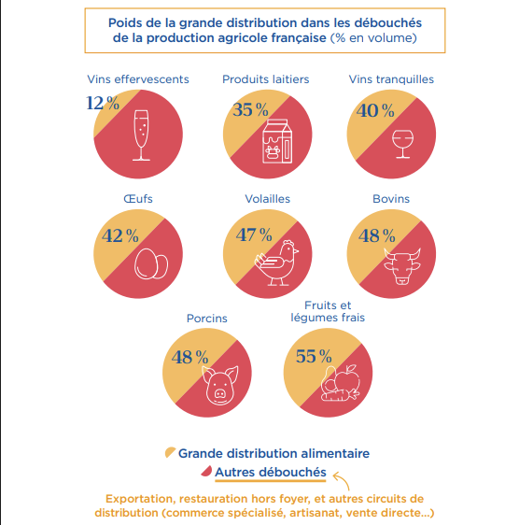
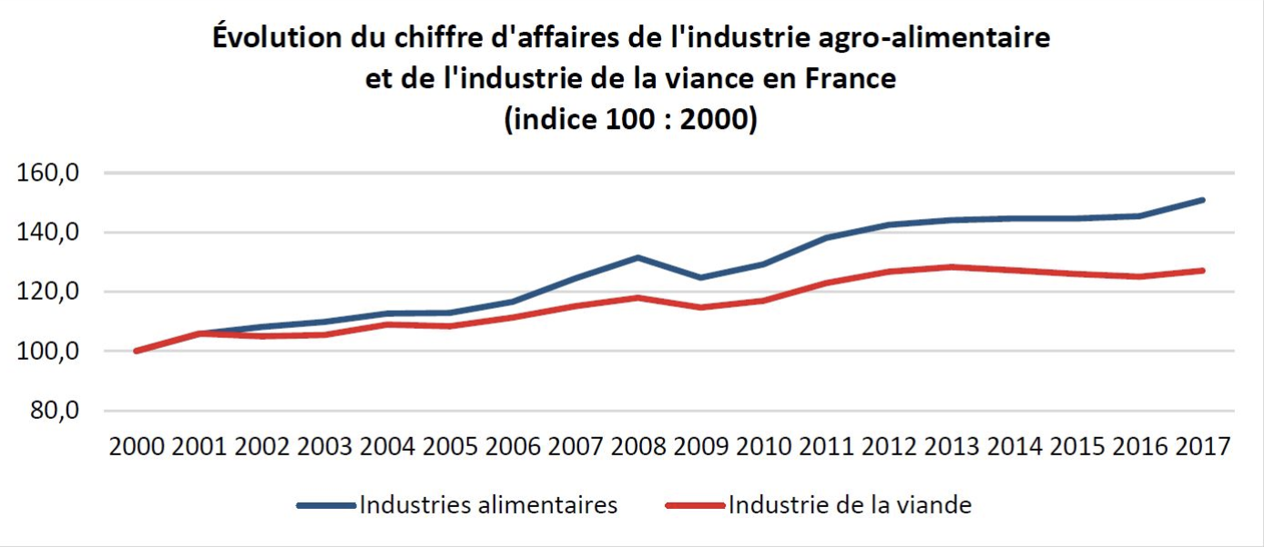
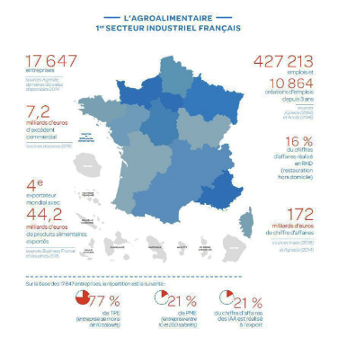
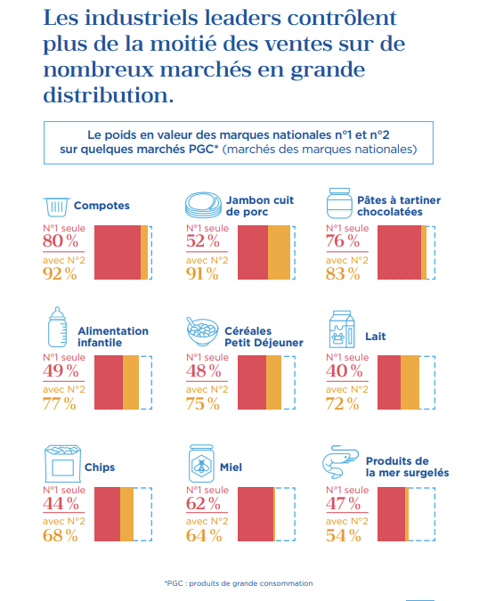

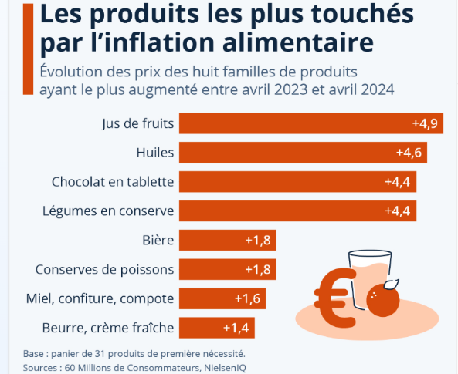

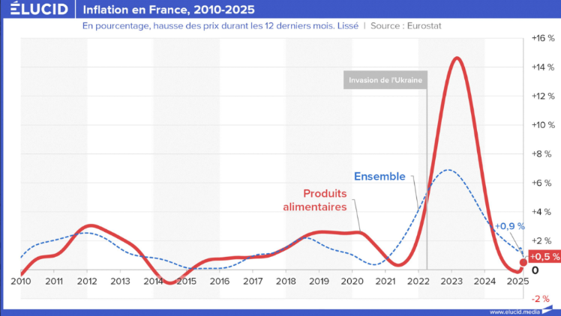

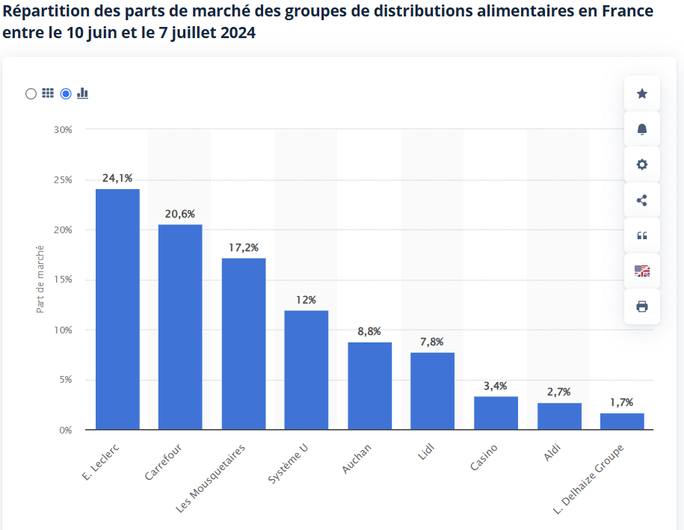

Sources :
https://www.lemonde.fr/economie/article/2025/01/31/negociations-commerciales-les-tensions-entre-la-grande-distribution-et-les-industriels-s-exacerbent_6525478_3234.html
Evolution Grande Distribution :
https://www.utb-chalon.fr/media/files/Groupes_de_travail/Economie_et_geopolitique/docs%202018-2019/DM/Petite_histoire_de_la_grande_distribution_et_de_la_consommation_de_masse_1.pdf
https://fr.statista.com/statistiques/679646/part-de-marche-enseignes-grande-distribution-france/#:~:text=Le%20chiffre%20d'affaires%20total,est%20rest%C3%A9%20stable%20depuis%202020.
Relations entre les deux :
https://www.leclubdesjuristes.com/economie/grande-distribution-et-industriels-le-cycle-sans-fin-des-negociations-9097/
Le cours du semestre 1 d’initiation à l’entreprise.
Fédération du commerce et de la distribution :
https://www.fcd.fr/
Tensions entre les deux :
https://www.lefigaro.fr/flash-eco/tension-extreme-entre-industriels-et-supermarches-a-dix-jours-de-la-fin-des-negociations-20250218
https://blogs.alternatives-economiques.fr/reseauinnovation/2024/02/18/agriculteurs-industriels-et-grande-distribution-conflit-systematique
https://www.lesechos.fr/industrie-services/conso-distribution/grande-distribution-les-industriels-nont-reussi-a-arracher-que-de-faibles-hausses-de-prix-2161247
Loi :
https://agriculture.gouv.fr/tout-comprendre-de-la-loi-egalim-2#:~:text=La%20loi%20visant%20%C3%A0%20prot%C3%A9ger,le%20secteur%20agricole%20et%20alimentaire.
https://www.assemblee-nationale.fr/dyn/16/organes/commissions-permanentes/affaires-economiques/actualites/relations-entre-industrie-agroalimentaire-et-grande-distribution-adoption-d-une-proposition-de-loi
https://www.youtube.com/shorts/7YVl2GXzBj4
https://www.dailymotion.com/video/x8rwmif

https://www.leparisien.fr/economie/produits-alimentaires-linflation-revient-tout-doucement-30-11-2021-IJ3WBRBAHRC4LPRXMHCWFD3PA4.php

